PRZEDSZKOLE ODDZIAŁ I
5.06.2020
TEMAT TYGODNIA: NIBY TACY SAMI, A JEDNAK INNI
Witam moi drodzy, dzisiaj piątek przed nami weekend, a dzisiaj porozmawiamy sobie w co można bawić się latem
Zaczynamy…
Powitanie zabawą „Uśmiechy”…
Dziecko spaceruje po pokoju w rytmie wystukiwanym przez rodzica na bębenku ( mogą być dwa klocki drewniane), na przerwę w grze dziecko podchodzi do rodzica i mówi: Uśmiechnij się do mnie, dziecko i rodzic uśmiechają się do siebie wzajemnie i dziecko spaceruje dalej.
Poczytaj mi mamo, poczytaj mi tato….
Wysłuchanie wiersza Jadwigi Koczanowskiej „Podwórko”
„ Na naszym podwórku wspaniała zabawa,
jest ławka, huśtawka i zielona trawa.
Jest piasek, łopatka i wiele foremek,
są piłki, skakanki, czerwony rowerek.
Tutaj się bawimy, zapraszamy gości,
bo wspólna zabawa to mnóstwo radości.
Porozmawiajmy…
- Jakie zabawki znajdują się na podwórku?
- Co dostarcza dzieciom wspólna zabawa?
Rozwiąż zagadki…
Są na nich huśtawki
ławki i drabinki.
Latem się tu bawią,
chłopcy i dziewczynki. (plac zabaw)
Na czym jeździsz wesoło?
I kręcisz się wkoło? (karuzela)
Jest szufelka, jest wiaderko
i wilgotny piasek.
Co też z tego można zrobić?
Czy nie wiecie czasem? (piaskownica)
Plastikowe rączki
na dość długim sznurku.
Można na niej skakać
latem na podwórku. (skakanka)
Czekasz czasem chwilę w dzieciaków ogonie,
by do piaskownicy szybko zjechać po niej! (zjeżdżalnia)
Po drewnianych szczeblach
do góry się wspina.
Nie tylko w ogrodzie
przyda się … .(drabinka)
Zobacz w co bawią się dzieci i z jakich urządzeń korzystają, opowiedz…

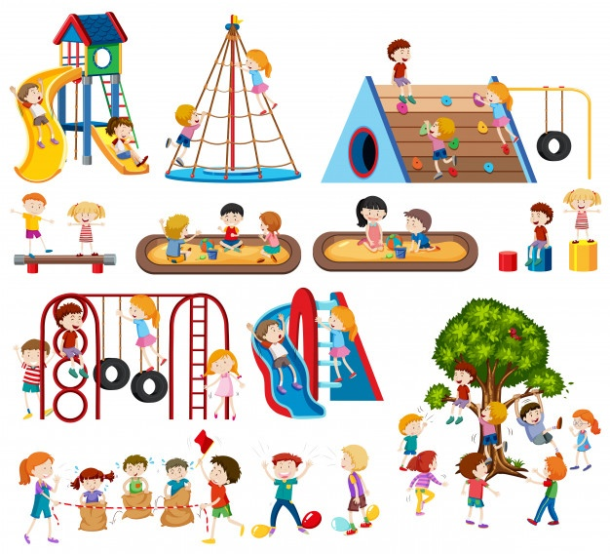
Jak myślisz jak należy się bawić na placu zabaw. Proszę porozmawiać z dziećmi o zasadach bezpiecznych zabaw…
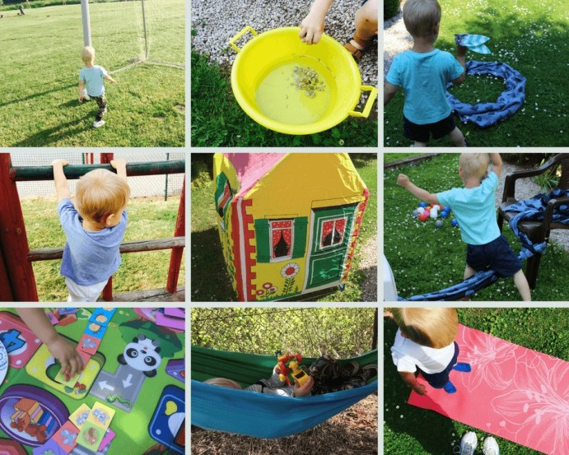
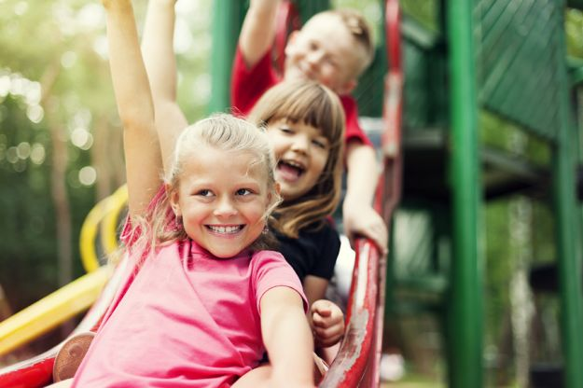
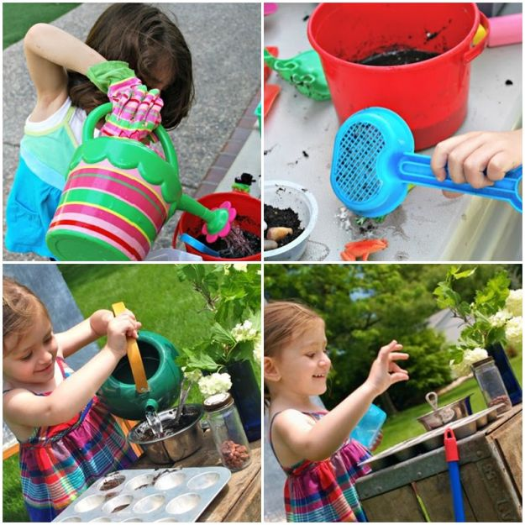
Zabawa z chustkami szyfonowymi.
Dzieci trzymają chustkę
- machają nią za sobą, przed sobą,
- następnie puszczają ją na podłogę i podnoszą,
- poruszają chustką wysoko nad swoją głową, a następnie nisko nad podłogą,
- umieszczają chustkę na głowie, wykonują skłon i patrzą, jak chustka opada, stają na chustce,
- kładą chustkę obok siebie i wykonują taniec wokół chustki.
Zabawy w parach.
Dziecko i Rodzic dobierają się parami i stają naprzeciwko siebie:
- wachlują partnera tak, aby poczuł ruch powietrza,
- podrzucają swoją chustkę w kierunku partnera; chwytają chustkę partnera oburącz z okrzykiem,
- tańczą i śpiewają, trzymając się za chustki (przy piosence Dwóm tańczyć się zachciało)
Jeżeli masz ochotę to pokoloruj obrazek…

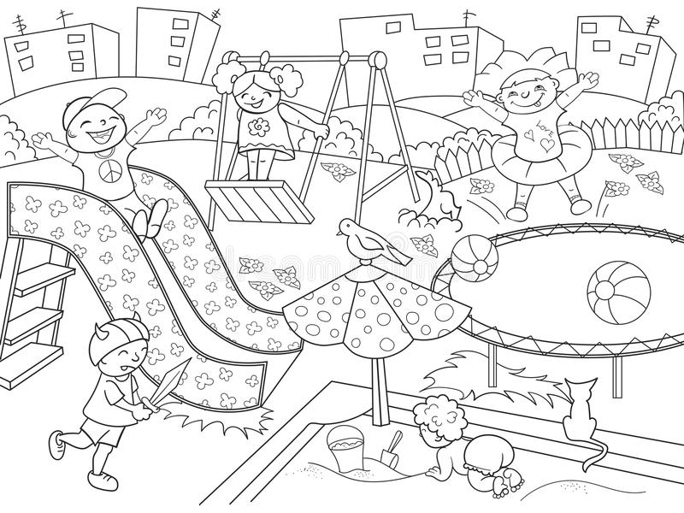
Kolorowanka pochodzi ze strony: dreamstime.pl
Zestaw ćwiczeń ruchowych
(woreczek lub jakaś mała maskotka)
• Wprowadzenie.
Dziecko maszeruje początkowo po obwodzie koła, w rytmie wygrywanym przez rodzica.
• Zabawa orientacyjno-porządkowa „Do domu”.
Dziecko siada skrzyżnie na dywanie. Rodzic przypomina o przyjmowaniu prawidłowej postawy (proste plecy). Kiedy rodzic gra na instrumencie lub klaszcze, dziecko spaceruje, a na przerwę w grze – wraca do swojego domu – siada na dywanie skrzyżnie.
• Ćwiczenie mięśni grzbietu „Podnieś patyk”.
Dziecko leży na brzuchu, a woreczek – patyk – przed nim. Następnie dziecko chwyta woreczek i lekko unosi ręce, bez zginania w łokciach. Aby utrudnić zadanie, dziecko może jednocześnie wykonywać ruchy rękami na boki.
• Ćwiczenie z elementem rzutu do celu „Rzut workiem”.
Dziecko staje na brzegu dywanu lub w miejscu wyznaczonym przez rodzica i stara się trafić woreczkiem do celu – może to być miska ułożona na środku pokoju.
• Zabawa ruchowa z elementem skoku „Skok”.
Rodzic gra rytmicznie lub klaszcze, dziecko maszeruje. Na hasło rodzica: Skok!, dziecko radośnie skacze. Zadanie powtarzamy kilka razy.

Dziękuję Państwu za realizację moich propozycji zadań, życzę miłego weekendu!
Pozdrawiam wychowawca p. Beata

